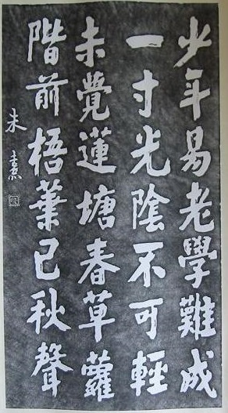

少年易老学难成，一寸光阴不可轻。

未觉莲塘春草萝，阶前梧叶已秋声。

--------宋·朱子